**APERTURA DE PROGRAMAS OCTUBRE 2021**

**Dir. PROMOCION ECONOMICA: J JESUS ZUÑIGA HERNANDEZ**

**CONVOCATORIAS ESTATALES DE SEDECO**

**SE ESTARA TRABAJANDO EN COMPROBACIONES FINANCIERAS $ Y TECNICAS DE APOYOS REACTIVA 2021 CONVOCATORIA COMERCIO Y SERVICIOS**

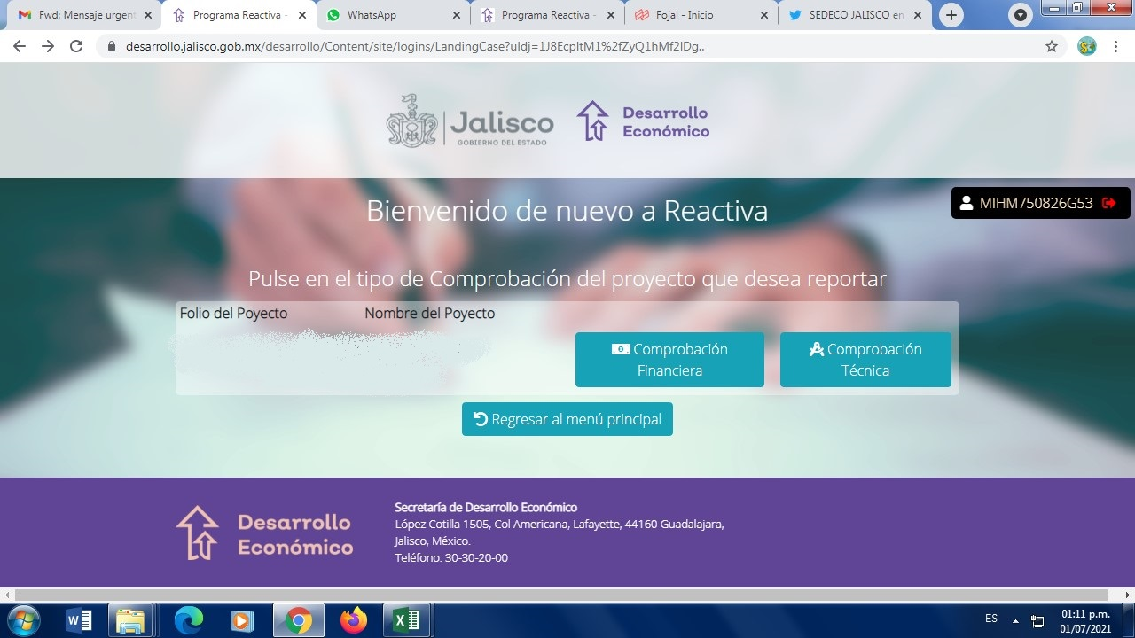

**Y ESPERANDO LA SEGUNDA RONDA DE AUTORIZACION DE LOS PROYECTOS REACTIVA COMERCIOS Y SERVICIOS 2021**

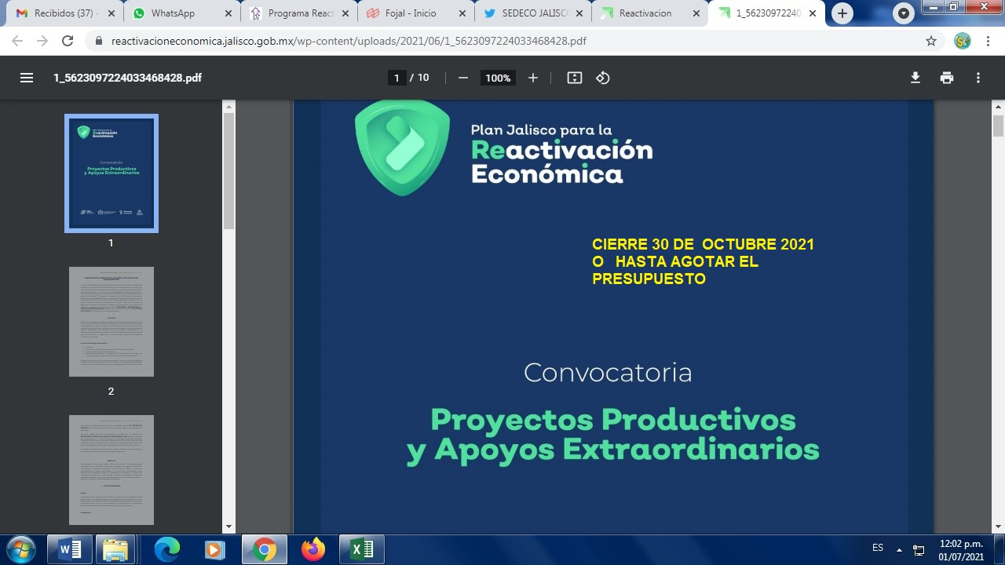

**SNE** Convocatoria de vacantes para canada no disponibles al momento

**FONDO JALISCO DE FOMENTO EMPRESARIAL (FOJAL)**

Financiamiento enfocado al negocio programa abierto todo el año.